Centro Federal de Educação Tecnológica

Curso de informática

**DEUSES DE INFO-1🤡😎🥵🤗**

**RELATÓRIO DA RECEITA**

Panqueca de carne com molho branco

Contagem

2021

**DEUSES DE INFO-1🤡😎🥵🤗**

Felipe Augusto

Caio César

David Brito

Gabriel Viana

**RELATÓRIO DA RECEITA**

Panqueca de carne com molho branco

Orientador: Doutora Thais Maira

Contagem

2021

Resumo na língua vernácula

Neste relatório, nós explicamos como fazer a receita panqueca de carne ao molho branco que foi preparado pelo aluno Felipe Augusto, no qual a mesma foi retirada do site [Panelinha](https://www.panelinha.com.br/receita/panqueca-de-carne-com-molho-branco). Nosso principal objetivo ao fazer essa receita com a intenção de obter aprendizado de como produzir um relatório no estilo acadêmico. No fim foi preciso modificar um pouco a receita, pois, algumas pessoas que iriam consumir não gostam de molho branco. De acordo com o aluno Felipe a receita ficou muito saborosa.

**Palavras-chaves:** Receita, panqueca de carne

Lista de Ilustrações

Figura 1 -

Figura 2 -

Sumário

Introdução

O grupo DEUSES DE INFO-1🤡😎🥵🤗 tem como objetivo neste relatório exibir seu aprendizado a respeito deste gênero textual na matéria de redação do instituto CEFET-MG Contagem. O trabalho tem como tema a receita de panqueca de carne com molho branco, preparado pelo nosso integrante Felipe Augusto.

Desenvolvimento

Para começar, o nosso chefe começou cortando as salsichas e a linguiça calabresa que estavam congeladas, jogou água quente na salsicha. Depois, descascou cuidadosamente e cortou a cebola e os alhos. Colocou água fervendo nos tomates para facilitar o descascamento do mesmo, em seguida retirou as sementes e cortou em cubos, da mesma forma ele descascou e cortou a batata em cubos e colocou a mesma para cozinhar na água com sal, e após ele cortou o pimentão.

Após preparar os ingredientes, vamos para a etapa do preparo do recheio, leve uma panela alta ao fogo. Na mesma, adicione 1 colher (sopa) de óleo e frite a calabresa, após fritar adicione a cebola, alho (sal a gosto), em seguida, adicione o tomate e o pimentão (Temperos a gosto, na receita utilizada nós colocamos manjericão e um pouco de pimenta) adicione a carne moída. Depois coloque 1/2 pacote de molho de tomate, uma lata de milho(A gosto) e tempero, adicione em seguida a batata já cozida, misture tudo, e reserve.

Logo após o recheio, comece a preparar a massa. No liquidificador, junte o leite, o ovo, a farinha de trigo e o sal e bata até ficar misturado. Logo, ele ligou o fogo e pegou a frigideira antiaderente, colocando a massa com uma concha na panela, formando uma aparência de disco, fritou, retirou a massa e armazenou; ele repetiu esse processo umas 12 vezes.(Cada receita gera +- 5 panquecas)

Então, por último vamos à montagem do prato, do qual se inicia cobrindo o fundo do refratário com um pouco do molho da carne e em seguida colocando 2 colheres de sopa do recheio na extremidade de cada panqueca, depois enrole o disco de massa bem justo para que o recheio não caia, transfira as panquecas para o refratário e regue as com o restante do molho e polvilhe com queijo parmesão (Ou com o próprio molho da carne caso sobre muito). Ao final leve ao forno a 200º por 20 minutos.

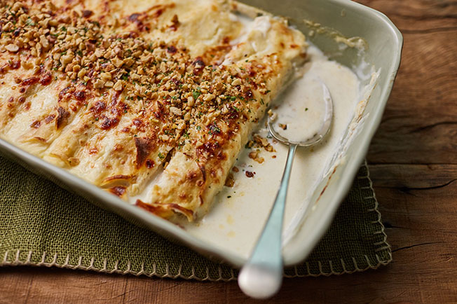

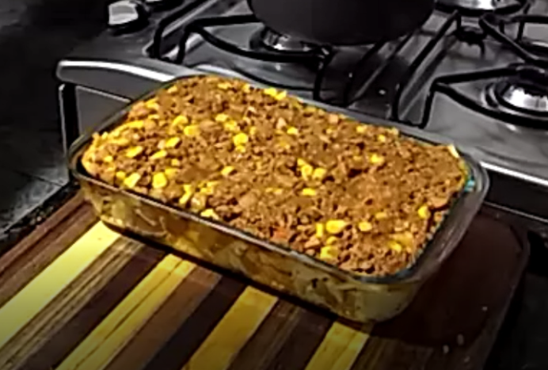

Considerações Finais

Enfim, o Felipe Augusto achou que esse prato foi muito interessante e divertido de ser executado, além de que garantiu a última refeição do dia para sua família. Para todo o resto do grupo, achamos que foi muito divertido ver o prato sendo feito desde o início, também aprendemos, ao menos um pouco, como que se escreve um relatório acadêmico.

Referências bibliográficas

# LOBO, Rita. Panelinha, 2019. **Panqueca de carne com molho branco**. Disponível em: h[ttps://www.panelinha.com.br/receita/panqueca-de-carne-com-molho-branco](https://www.panelinha.com.br/receita/panqueca-de-carne-com-molho-branco). Acesso em: 9 abr. 2019.